**班级动态(2.14）**

**一、晨间来园基本情况**

1.来园人数： 应到24人，实到22人，今天请假的小朋友是**刘浩宸、汪锦妍。**

2.来园情况：

今天有2位宝贝入园时情绪有些许波动，但到了教室后也很快进入了游戏状态。

区域游戏中，宝贝们自主拼搭自己想做出的作品。遇到问题也能够主动寻求老师的帮助~真棒！

|  |  |  |
| --- | --- | --- |
| C:/Users/86151/Desktop/新建文件夹/IMG_1640.JPGIMG_1640 | C:/Users/86151/Desktop/新建文件夹/IMG_1645.JPGIMG_1645 | C:/Users/86151/Desktop/新建文件夹/IMG_1641.JPGIMG_1641 |
| C:/Users/86151/Desktop/新建文件夹/IMG_1648.JPGIMG_1648 | C:/Users/86151/Desktop/新建文件夹/IMG_1656.JPGIMG_1656 | C:/Users/86151/Desktop/新建文件夹/IMG_1661.JPGIMG_1661 |

**二、户外游戏情况**

1.户外介绍：今天孩子们选择的是跷跷板和毛毛虫钻爬的游戏，活动材料有：毛毛虫钻爬洞、双人翘板、三人翘板。运动前所有小朋友都能去小便，有序排队进游戏场地，游戏过程中孩子们能够遵守游戏规则，有的独立游戏，有的能与同伴一起游戏，当休息的音乐响起时，孩子们能够主动去喝水，游戏结束后能够将玩的玩具放回相应位置。

2.户外图片：

|  |  |  |
| --- | --- | --- |
| C:/Users/86151/Desktop/新建文件夹/IMG_1664.JPGIMG_1664 | C:/Users/86151/Desktop/新建文件夹/IMG_1666.JPGIMG_1666 | C:/Users/86151/Desktop/新建文件夹/IMG_1662.JPGIMG_1662 |
| C:/Users/86151/Desktop/新建文件夹/IMG_1669.JPGIMG_1669 | C:/Users/86151/Desktop/新建文件夹/IMG_1672.JPGIMG_1672 | C:/Users/86151/Desktop/新建文件夹/IMG_1674.JPGIMG_1674 |

**三、集体活动情况：美术《漂亮的烟花》**

烟花颜色绚丽多姿，给人喜庆热闹的感觉，烟花如花、雨点、太阳一样，从中心往外放射延伸。本次活动主要引导幼儿在观察欣赏烟花特征的基础上用以中心往外画放射性花纹的方式表现烟花，让幼儿进一步感受烟花的漂亮，体验节日的喜庆，同时激发幼儿的作画兴趣。

|  |  |  |
| --- | --- | --- |
| C:/Users/86151/Desktop/新建文件夹/IMG_1675.JPGIMG_1675 | C:/Users/86151/Desktop/新建文件夹/IMG_1676.JPGIMG_1676 | C:/Users/86151/Desktop/新建文件夹/IMG_1677.JPGIMG_1677 |
| C:/Users/86151/Desktop/新建文件夹/IMG_1678.JPGIMG_1678 | C:/Users/86151/Desktop/新建文件夹/IMG_1680.JPGIMG_1680 | C:/Users/86151/Desktop/新建文件夹/IMG_1682.JPGIMG_1682 |

**四、午餐活动**

今天的午餐是南瓜饭、大白菜炒百叶、鸡翅焖鹌鹑蛋，所有宝贝均能自主端饭菜，吃完饭后，宝贝们也能够有序地完成洗手漱口擦嘴巴这些餐后小事。

**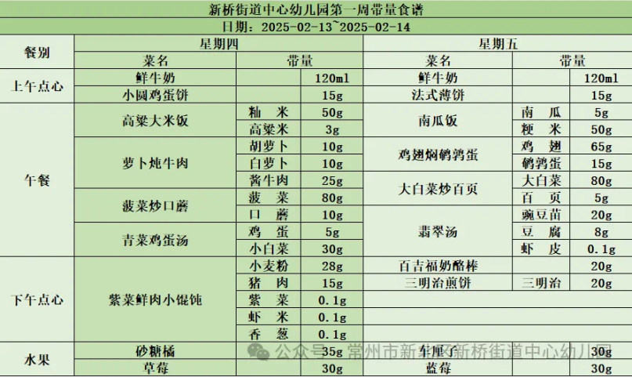**

**五、家园联系：**

1.请大家及时检查宝贝的指甲，发现指甲过长的要及时修剪，养成良好的卫生习惯哦。

2.延时班报名活动已开始，请家长及时关注群内消息。